海綿城市就靠它！雨天儲水，晴天散熱：雨撲滿

作者：peterman167
※ 本文原載於 PTT八卦版
在進入本文之前，大家應該要先了解滯洪池的概念。所謂的滯洪池係指，是於河溪湖泊內、或鄰接處、或支流上開挖出的區域，將地表逕流暫時儲存以收調節洪水功效，降低因為暴雨尖峰流量對下游低勢地區所帶來的傷害。
進入正文，一言以蔽之，所謂的雨撲滿，就是希望讓降下的雨能夠暫存的在大地之中並在有需要的時候，能夠拿出來使用。如下圖，左右兩個盆栽其實都剛過澆水，只是在台灣，景觀工程常常不在乎土壤性質，再加上人為的踐踏，使得雨水往往成為逕流（降水落至地面上後，一部分自地表面或地下流入河流或海洋者），使得雨水滯留或無法有效利用。
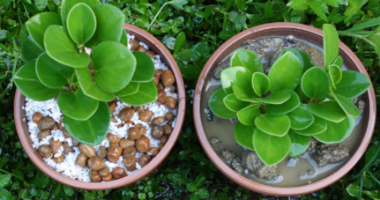
而柯P的主張主張台北市成為一個水冷散熱的「海綿城市」，將道路及廣場盡量改成透水性的鋪面，下雨時可以讓水透過縫隙滲到地底下，不會積在地面上，當太陽出來時，這些水又可以蒸發來降低整個環境的溫度。
此外，在空曠地廣設貯水池，讓屋頂跟路面上的積水可以流進去，同樣達到「雨天儲水，晴天散熱」的效果。其實就是想像左下圖一樣，減少逕流量，增加雨水暫存量。讓雨水存在也就像是土壤之中，就像是地下滯洪池的概念（右下圖），能夠將雨水回收集中再利用。
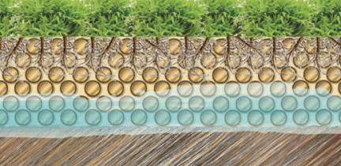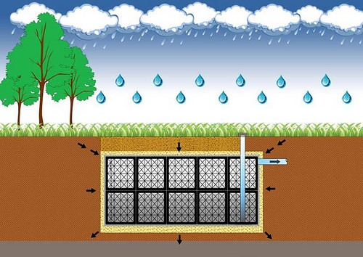
如右上圖，地下滯洪池又可分成兩種，一種是在地下挖個洞，周圍再用不透水的結構如水泥，包圍住，等待有需要時再將水抽出，平常就是存在那；又或者是另外一種，使用雨水箱，周圍再用可以透水的材料如不織布包裹住，讓其使用毛細現象等，讓水分可在有需要時自然的流出。
第二種舉個簡單實例如：高架道路橋下植栽區的地下滯洪池。
首先鋪設合宜的土壤（絕對不要使用回填土，或其他黏性過高的土壤，不然水透不過去一點用都沒有），然後填塞雨水箱後，再進一步覆上合宜的土壤，接下來就可以在上面設置植栽綠美化之，成為一個具有地下滯洪池的安全島（如下列圖），新加坡綠林保護區（Greenwood Sanctuary）就是使用這種工法。
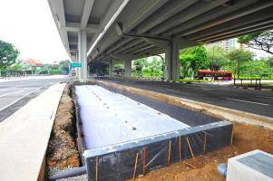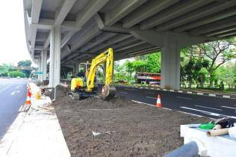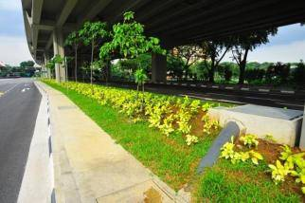
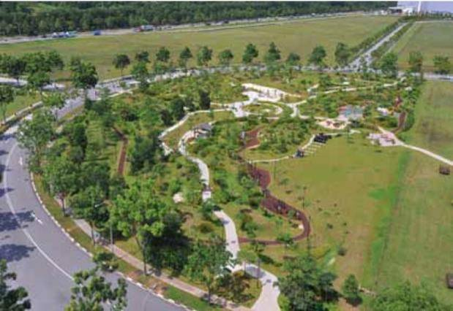
其實這一系列政策都是貫通的，就如同柯ｐ之前所提出的政見，城市菜園，都是為了增加城市的綠覆率。
下圖說明了增加綠覆率後在雨水回收再利用的好處。除此之外其實各行政中心配合市長的政策在規劃或嘗試屋頂或露臺的綠化，進而增加綠覆率，也許再過一陣子就會看到成效了。
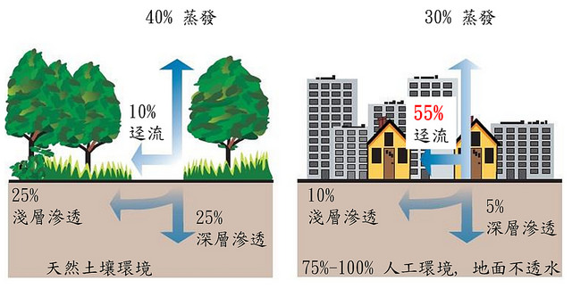
最後，給大家看一下當初新莊體育館綠屋頂做出來的樣子，由於後續維管問題，現在已經看不太出當初的設計了。
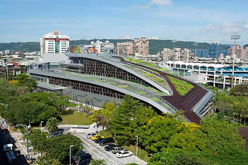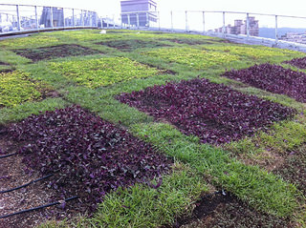
※ 守護環境知情權，捐款支持環境資訊中心！※

